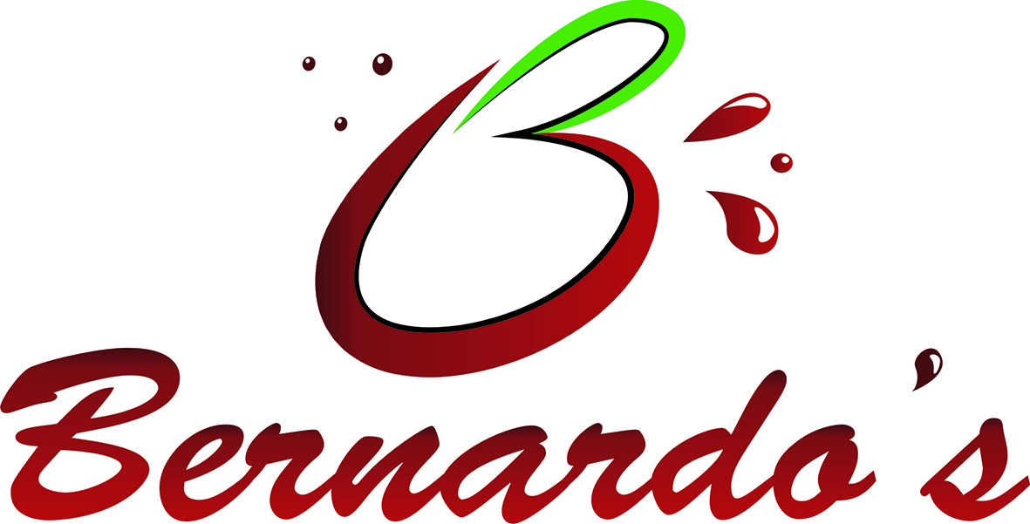

4.- CONTRATOS CON ADMINISTRACIONES PÚBLICAS

Fecha de actualización: 05 febrero de 2024

Bernardo´s Manufactura de Mermeladas, S.L. no ha formalizado ni resuelto contratos con Administraciones Públicas en el 2021.
Bernardo´s Manufactura de Mermeladas, S.L. no ha formalizado ni resuelto contratos con Administraciones Públicas en el 2022.
Bernardo´s Manufactura de Mermeladas, S.L. no ha formalizado ni resuelto contratos con Administraciones Públicas en el 2023.

CONTRATOS FORMALIZADOS
Administración contratante | Denominación del contrato | Objeto | Duración | Importe de licitación | Importe de adjudicación | Procedimiento utilizado | Modificaciones
--- |  |  |  | --- | --- | --- | ---

